Космонавтика даст людям горы хлеба и бездну могущества
К.Э. Циолковский

РАКЕТНО-КОСМИЧЕСКАЯ ТЕХНИКА И МИРОВАЯ ПОЛИТИКА
Расновский А.А. (ИЦ им. Келдыша), Короткий Ю.Г. (ГКНПЦ им. Хруничева), Лиознов Г.Л. (НПО «ЭНЕРГОМАШ»).

ВВЕДЕНИЕ
Темой статьи является по сути содержание эпиграфа. Но "практической" космонавтике уже почти полвека, а никаких признаков исполнения мечты Циолковского не видно. Современная ракетно-космическая техника (РКТ) не соответствует грёзам Циолковского и не может решать актуальные задачи человечества. Например, предотвратить деградацию цивилизации.
На памяти людей отсутствует трагический опыт глобальной деградации, но об упадке и гибели великих цивилизаций древности все что-нибудь слышали ещё в школе, а развал СССР произошёл у нас на глазах. Большинство населения и, что особенно опасно, – лиц, принимающих решения (ЛПР), относятся к неотвратимо надвигающимся глобальным проблемам с неоправданным оптимизмом и психологически не готовы осознать близость этой угрозы, хотя она грозит гибелью сотен миллионов людей и повсеместными разрушениями в течение ближайших десятилетий.
В наше время человечеству угрожают две возможные причины деградации: мировая ядерная война и неустойчивость развития. Если первая как-то, преодолевается международными договорами, то для второй этого недостаточно и нужны более действенные меры, включая новые технологии. Созданная ООН в 1983 году Всемирная комиссия по окружающей среде и развитию (ВКОСР или комиссия Брундтланд) в 1987 году опубликовала доклад, в котором видимо заранее составленное оглавление содержит раздел: "Космическое пространство: ключ к долговременному развитию" (термина"устойчивое развитие" ещё не было – его определение дано в этом докладе). Но в тексте доклада раздел назван иначе: "Космическое пространство: ключ к глобальному управлению". Это адекватно современным возможностям ракетно-космической техники, ориентированной в основном на военные задачи – разведку, межконтинентальную доставку боеголовок. А из мирных – лишь на информационные: связь, мониторинг Земли, полеты к планетам, астрономия и т.п., да ещё "пробирочные" технологические эксперименты на орбите. Всё это не создаёт экономический потенциал для "рыночного" развития РКТ. Такое название соответствует гегемонистской политике США.
При разумном использовании имеющихся Российских технических средств и ядерных материалов, ядерное разоружение придаст космонавтике новые возможности, которые – при содействии мирового сообщества, – облегчат переход к устойчивому развитию цивилизации. Лидерство России на этом новом пути человечества обеспечит немалые "дивиденды" – и политические, и экономические. Но для этого надо не упустить важнейший этап – период выбора направления действий
На первых парламентских слушаниях Комиссии Государственной Думы 3-го созыва по проблемам устойчивого развития 02.10.2000 года Е.М. Примаков очертил наиболее срочные действия по переходу к развитию России: "Мы находимся в поисках национальной задачи. Говорим, что она может проистекать из подъёма национального духа и так далее. Всё это очень важно. Но может быть вдвойне, втройне важно, чтобы Россия в течение ближайших 10 лет выправила свое положение, хотя бы имея 10-12% удельного веса на мировом рынке наукоемкой продукции". (в то время на рынке наукоёмкой продукции у США было 39%, у Японии 30%, у Германии 16% и менее 0,3% у России, – похоже, что сейчас ситуация ещё ухудшилась).
Время работает не на Россию. Президент В.В. Путин сказал: "у нас есть преимущества, но надо успеть ими воспользоваться". Он призывал Правительство довести в ближайшие годы долю России на мировом рынке наукоемкой продукции до 3% и ставить перед страной амбициозные задачи. Самым амбициозным проектом для нашей страны, обеспеченным почти всеми необходимыми ресурсами, был бы глобальный космический проект в интересах всего человечества. Вклад России в глобальную космическую программу мог бы заключаться в передаче мировому сообществу в лице ООН на компенсационной основе необходимого научно-промышленного потенциала, а также ядерных и ракетных средств, предназначенных для ликвидации по договорам о ядерном разоружении – это определяет чрезвычайно краткие сроки – до 2012 года. Россия может по праву рассчитывать на лидерство в реализации подобной программы при ничтожных собственных финансовых затратах, если не будут бездарно уничтожены наши МБР и оружейный уран.
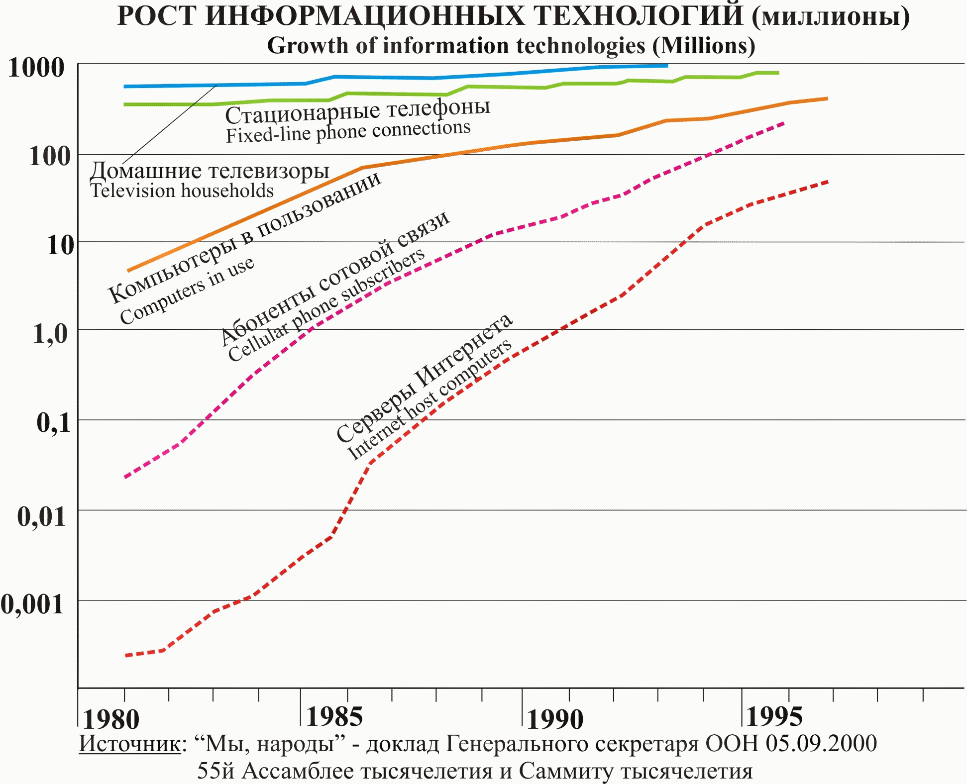Объективная причина спада в РКТ после окончания холодной войны – её слабая коммерческая эффективность. После прорывов в новые области мирных применений, доля космонавтики вскоре падает. Даже в единственном доходном мирном применении – в связи. При развитии территорий космонавтику оттесняют более дешёвые и эффективные земные технологии, например, оптоволоконные линии и сотовые телефоны. На диаграмме, область применения космических средств лежит левее и выше кривых и со временем сужается, хотя абсолютный рост конечно есть – он связан со слаборазвитыми территориями и значит не бесконечен.
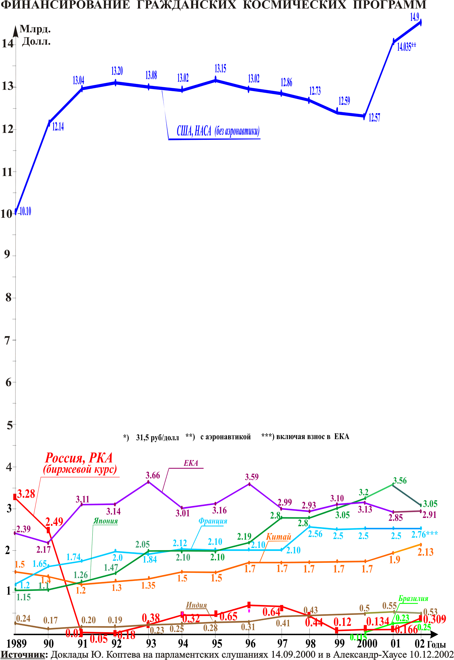Но в России причина трудностей РКТ не только и не столько в этом. Для России значение РКТ обусловлено не только весомостью на международной арене нашего ракетно-ядерного потенциала, но и такими долговременными факторами, как огромные размеры территории и слабая освоенность многих из них. Тем не менее, её нынешнее жалкое положение очевидно из диаграммы справа. Даже "объективные" причины такой спад не оправдывают, – масштабы разгрома могут быть только следствием политики торможения передовых отраслей экономики России.
Римский клуб давно констатировал: "Крупнейшие мировые державы, такие как США, не задумываясь, посягают на международное право всякий раз, когда задеты их интересы". Если мы в короткий срок не переведём свой экономический потенциал с сырья на интеллект, то России придется и дальше играть в поддавки с нарушителями международного права, ожидая, когда вслед за Югославией, Афганистаном, Ираком и так далее очередь дойдет до наших границ. Да уже дошла через Афганистан, Центральную Азию, Грузию, Молдавию, Украину! Об этом размечтался даже болгарский министр в момент принятия Болгарии в НАТО. И что дальше?
"Демократический" Запад уважает только силу. Но для войны ядерная сила слишком опасна. А пассивное сдерживание, как теперь могли бы понять даже "либералы", не работает в однополярном мире. Надо искать действенные способы мирного наступления с активным применением ядерной мощи в мирных целях как пропагандистского и силового фактора. Лидерство в небывалом космическом мегапроекте вполне соответствует потенциалу российских ядерных и ракетных технологий. Продемонстрировать его можно уже на начальном этапе выведения в космос оружейного урана, названном нами ЭнЭкРИ – энергоэкологическая разоруженческая инициатива. Её цель – создание орбитальной энергосистемы снабжения Земли безвредной энергией. Концепцию этих действий мы и рассмотрим.
Осуществление подобных проектов без надёжных партнёров невозможно. Для России реальный партнёр не США, а Китай. Всестороннее содействие Китаю – необходимое условие успешного создания всемирной космической энергосистемы. Вторым таким партнёром может быть Индия.
ГЛОБАЛЬНАЯ ПРОБЛЕМАТИКА
Для устойчивого энергоснабжения и снижения воздействий на окружающую среду надо в первой половине XXI века переориентировать энергетику мира на ВИЭ – возобновляемые источники энергии – биомассу и солнечные. Нужны технологии, способные ускорить распространение ВИЭ, расширить их применение и сократить потребление традиционных видов коммерческой энергии, прежде всего, ископаемых. При этом полезно учесть решения Рио-де-Жанейрской конференции ООН по окружающей среде и развитию (1992 год). В Декларации Рио-92 выдвинуты 27 базовых принципов перехода к устойчивому развитию. Например:
Принцип 15. – "...когда существует угроза серьезного или необратимого ущерба, отсутствие полной научной уверенности не используется в качестве причины для отсрочки принятия экономически эффективных мер...";
Принцип 25. – "Мир, развитие и охрана окружающей среды взаимозависимы и неразделимы".
Рио-де-Жанейрская конференция дала определение: устойчивое развитие это развитие, которое удовлетворяет потребности живущего поколения, но не ставит под угрозу потребности будущих поколений. Очевидно, устойчивое развитие не сводится ни к экологии, ни к безопасности – это несравненно более широкая и комплексная концепция, в основе которой лежат понятия пределов роста, потребностей и стремлений. Но не все стремления оправданны и это порождает противоречия интересов общественных групп. Именно противоречия интересов больших групп в конечном итоге приводят к концепции золотого миллиарда.
В фундаментальном исследовании World Energy Assessment, выпущенном ПРООН, Мировым Энергетическим Советом, Экономическим и социальным департаментом ООН в 1999 году, приведены сценарии развития энергетики в XXI веке. Сценарий B – продолжение нынешней энергетической политики – не обеспечит устойчивое развитие. Три варианта сценария A предполагают ускоренное экономическое развитие (это в стиле золотого миллиарда), но только самый умеренный А3 приближается к критериям устойчивости. Устойчивость обеспечивают показанные здесь два сценария C, которые признают экологические приоритеты, но требуют изменения не только политики, но и поведения населения. Необходим "универсальный доступ к адекватным и финансово возможным энергетическим услугам и более равномерное распределение ресурсов", т.е. больший учет потребностей развивающихся стран.
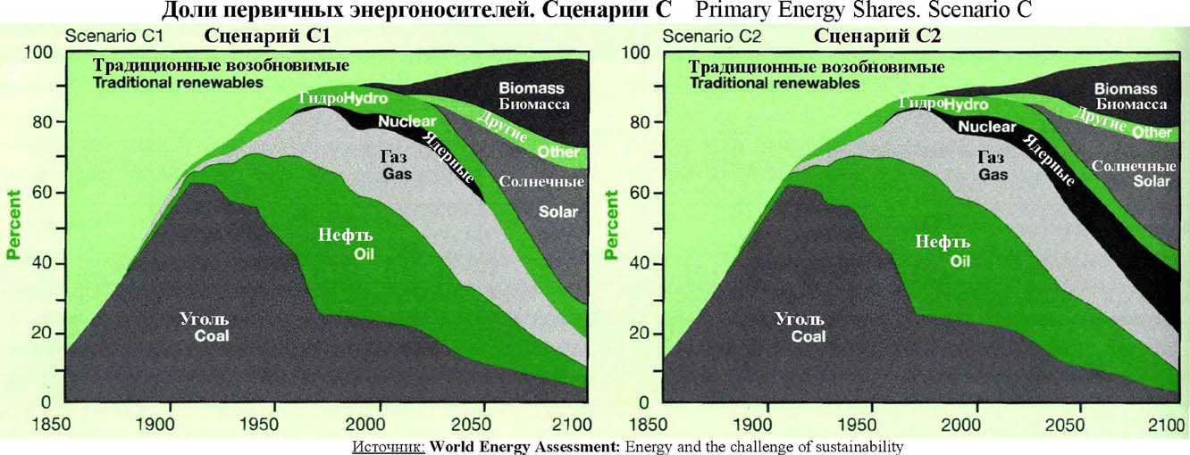Противоречащие финансовой глобализаии и однополярности мира, сценарии С видимо встретятся с политическими, а значит организационными и финансовыми затруднениями. Вариант С1, где к середине XXI века предполагается почти ликвидация ядерной энергетики (если не будут преодолены её основные пороки – накопление долгоживущих радиоактивных отходов и недостаточная безопасность реакторов) едва ли приемлем для России, у которой большая доля высоких технологий находится в ядерной отрасли.
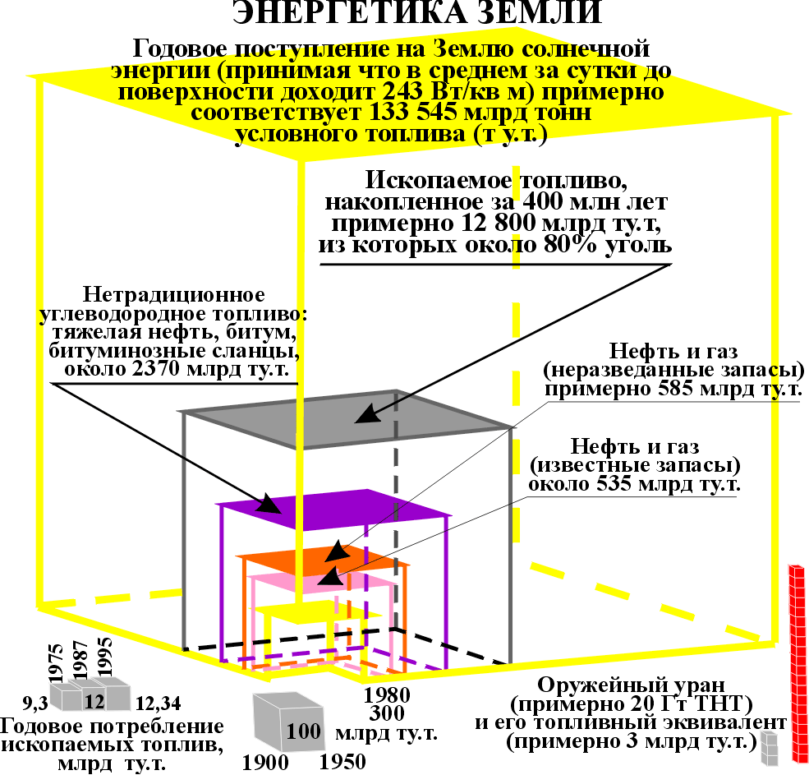Поэтому структуру земной энергетики надо рассмотреть несколько подробнее. На рисунке показано её прошлое: сколько горючих ископаемых, благодаря солнечному свету и фотосинтезу, образовалось и залегло в недрах земли за последние примерно 400 млн. лет и сколько было добыто и сожжено со времени промышленной революции, т.е. за последние 150 лет. Другими словами, расходование ископаемых ресурсов идёт в миллионы раз быстрее, чем их образование. Энергия, приходящая от Солнца более чем в 10000 раз превышает потребление энергии человечеством. Но технологии её использования на Земле неэффективны. Решение энергетической проблемы доказало бы безграничные возможности РКТ в энергетике.
Такие данные о запасах ископаемых топлив учитывались при подготовке Рио–де–Жанейрской конференции. Новые методы разведки увеличили эти оценки. К тому же возникла уверенность в наличии под вечной мерзлотой и на шельфах полярных морей огромных запасов газогидратов – соединений метана с водой, хранящих в твердом виде намного более экологичное топливо, чем уголь и нефть. Его гораздо больше, чем остальных ископаемых энергоресурсов. Ясно, что в ближайшие столетия глобальный энергетический голод не грозит цивилизации и задача состоит в более справедливом распределении энергетических ресурсов и смягчении воздействия энергетики на среду обитания, особенно на климатическую систему планеты.
Римский клуб считал овладение экологически безвредной энергией из космоса главной задачей человечества в XXI веке. Орбитальная энергосистема с отражателями солнечного света стала бы первым плацдармом к овладению энергией Солнца. Освоив различные технологии солнечной энергетики и передачи разных видов энергии из космоса, человечество в перспективе сможет во столько раз увеличить свою энерговооруженность, во сколько площадь сферы диаметром с орбиту Земли больше площади проекции Земли на эту сферу, т.е. более чем в пять триллионов раз. Но для начала долговременного похода в космос надо спасти от уничтожения запасы оружейного урана (ОУ) – сегодня это ключ к энергии Солнца.
Величина имевшихся запасов ОУ показана в правом нижнем углу диаграммы – видно, что предписанное договорами о ядерном разоружении разбавление ОУ до энергетической концентрации и сжигание в АЭС в лучшем случае сопоставимо с энергией ископаемых топлив, добываемых в мире за 3–4 месяца. Не вернётся даже энергия, затраченная некогда на разделение изотопов урана. Сжигание ОУ в реакторах-размножителях увеличит полезную энергию всего в 10 раз. Очевидно, долгосрочные проблемы человечества так не решить – можно лишь несколько усугубить неразрешимую проблему накопления на Земле радиоактивных отходов.
В то же время имеется другая возможность решения проблем ядерной энергетики, на которую несколько лет назад обратил внимание И.Н. Острецов. При облучении тория от ускорителя частицами с энергией порядка десятков ГэВ не образуются долгоживущие радиоактивные отходы и в таком реакторе невозможен неуправляемый аварийный разгон, опасность которого характерна почти для всех урановых реакторов. К тому же запасы тория на Земле гораздо больше запасов урана. Но препятствия всё те же – хотя идея подтверждена экспериментами, сдвинуть её с мёртвой точки не удаётся.
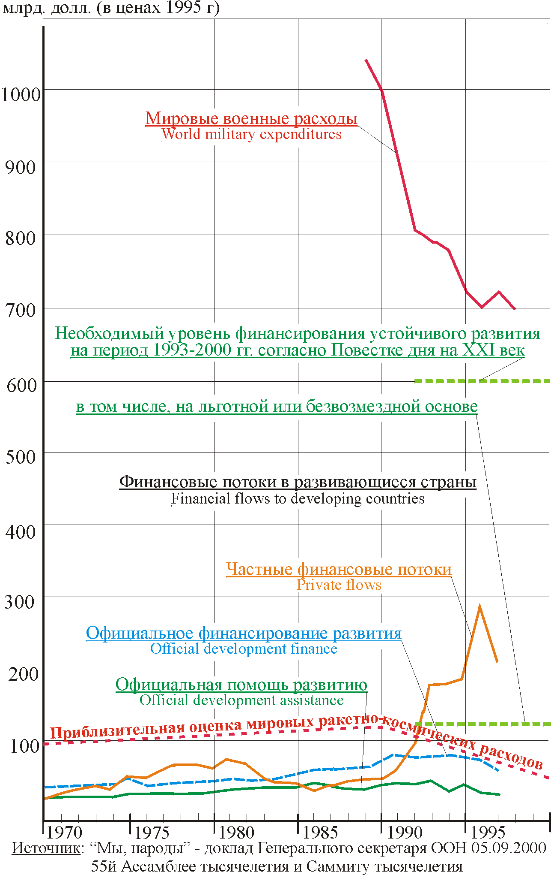World Energy Assessment утверждает: "Важное заключение устойчивых сценариев состоит в том, что долгосрочный переход к новым энергетическим технологиям будет во многом определяться выбором, сделанным в следующие 10-30 лет. Направление технологических изменений так же важно для достижения устойчивого развития, как все другие движущие силы вместе взятые". Космическое направление является самым многообещающим, а для России оно важно ещё и тем, что вызовет новый подъём ракетно-космической и ядерной отраслей. Именно эти отрасли сыграли роль локомотива в огромном рывке советской науки и техники в 60-е гг. Но их преимущественно военная направленность, а значит засекреченность, в конце концов, остановили этот локомотив. А сейчас по нарастающей продолжается уничтожение межконтинентальных ракет, разбавление оружейного урана до реакторной концентрации и, что еще хуже, – продажа его в США, ведущая к потере Россией неповторимого шанса.
В Повестке дня на XXI век, принятой Рио-де-Жанейрской конференцией, указаны 16 основных глобальных секторов действий и оценены затраты на период 1993-2000 гг.: 600 млрд. долл. в год, из них 125 млрд. на льготной и безвозмездной основе как официальная помощь развитию. Но космонавтика в Повестке дня даже не упомянута. Так может ли устойчивое развитие стать стимулом новой космической и мировой политики?
Причиной происходящих во многом бессмысленных действий может быть и корыстный умысел и предательство, но прикрытие для них – распространённое в России неверное толкование устойчивого развития как в основном экологии, хотя ещё перед Рио-де-Жанейрской конференцией Римский клуб предостерегал: "Проблемы окружающей среды, энергии, народонаселения, развития и наличия продовольствия составляют взаимосвязанный комплекс в рамках глобальной проблематики, сутью которой является состояние неопределенности относительно будущего человечества. Ввиду важности взаимодействий этих проблем не имеет смысла браться за каждый элемент по отдельности. Нужна одновременная атака на все элементы сразу в рамках согласованной международной стратегии. Мировая общественность обратила на одни из них, например экологию, пристальное внимание, оставив в стороне другие".
Государственная Дума России 20 июня 1997 года направила 19 специальной сессии Генеральной Ассамблеи ООН (Саммит "Рио+5") Обращение, предложив рассмотреть ядерное разоружение в аспекте устойчивого развития. Но никаких действий ни России, ни мирового сообщества не последовало. Определяя направления действий надо выяснить, на что именно целесообразно направлять усилия космонавтики, чтобы получить финансовую поддержку мирового сообщества по линии устойчивого развития. Меньшие, но все же значительные средства в более короткие сроки, вероятно, могут быть получены также по линии ядерного разоружения.
Незаинтересованность и некомпетентность наших ЛПР усугубляют ещё и препятствия доведению до них информации. На рыночные механизмы в России надежда плохая. Римский клуб отмечал: "Рынок плохо приспособлен к долгосрочным проблемам, затрагивающим отношения между поколениями и вопросы использования ресурсов, являющихся общественным достоянием. Система рыночной экономики, основанная на конкуренции, мотивируется эгоистическими интересами". Деловые и промышленные круги, заинтересованные в глобализации, а не в устойчивом развитии, оказывают решающее влияние на политику правительств. Это ведет к преобладанию тенденций золотого миллиарда, что для России и большинства других стран крайне опасно. Другие общественные группы влияют на власть только через олицетворяющий демократию механизм выборов, т.е. всегда с запаздыванием, недопустимым в критической ситуации. Да и нынешняя "демократия" слишком подвержена влиянию СМИ, находящихся в руках тех же деловых кругов.
В Повестке дня на XXI век в число девяти основных общественных групп-партнеров правительств (таких как молодежь, женщины, неправительственные организации, научные круги и др.) включены также промышленные и деловые круги. Это вызвало рост нерегулируемых частных финансовых потоков. Многие развивающиеся страны считают их способом грабежа своих природных ресурсов, мешающим достижению ими устойчивости. В целом произошёл поворот к золотому миллиарду через глобализацию. Рынки развитых стран остаются закрытыми для товаров из развивающихся стран.
Космическая технология по своей природе будет свободна от таких недостатков и будет способствовать большей равномерности развития в мире. Важно сознавать, что ответственные российские деятели под предлогом отсутствия финансовых средств фактически вели игру в поддавки. На самом деле они не хотят видеть имеющиеся у нашей страны уникальные, но очень кратковременные из-за упущенного времени возможности, дающие России при минимуме затрат необыкновенный шанс в экономической и политической области. Но чтобы его использовать нужны решительные и быстрые действия.
Наглядное представление о неравномерности развития мира дают ночные снимки из космоса. На рисунке ночная картина земного шара. В прямоугольных рамках сравнение двух регионов с населением по 200 млн. человек – восточной части США и юго-востока Африки. Пунктирной рамкой такой же площади обведена Индия с населением более 1 млрд. человек. В индустриально развитых странах расход энергии на освещение невелик, но в показанной ситуации эта энергия является серьёзной проблемой для развивающихся стран. Не исключено, что с учетом всех факторов освещение из космоса окажется в числе наиболее дешёвых и позволит этим странам направить свои ограниченные финансовые и людские ресурсы на другие важные задачи, где энергия с орбиты тоже сыграет не последнюю роль.
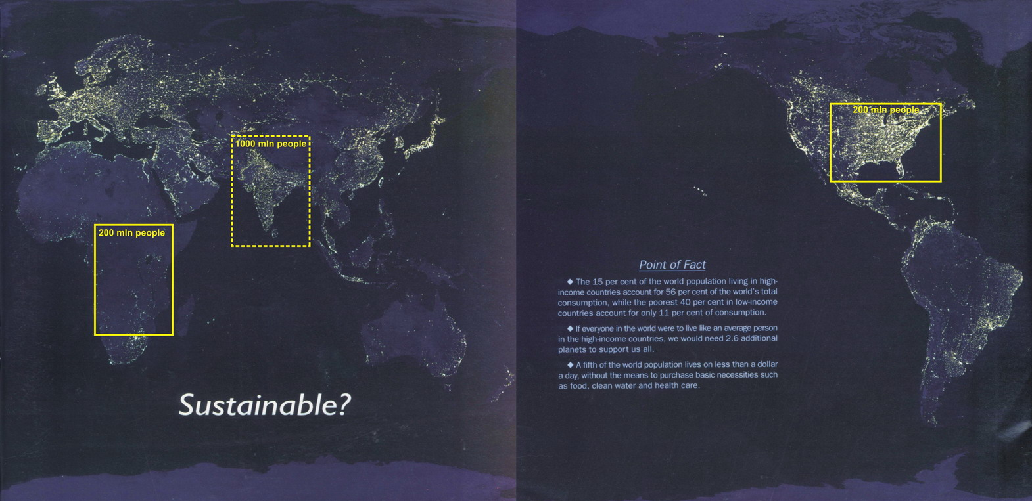Свет с орбиты будет дёшев если космическая система будет самостоятельно обслуживать свои потребности – коррекцию орбит, регламенты и ремонт, продолжение строительства и т.п. Для этого в её составе должны быть производственные компоненты. В связи с этим назовём её "космическая энерго–индустриальная система" – КЭИС. Рост размеров платформ КЭИС будет увеличивать интенсивность света с орбиты. Через некоторое время орбитальная энергосеть внесет вклад в энергообеспечение холодильной техники, кондиционеров, в рекламу. В этих областях расход энергии больше, чем в электроосвещении и доходы космонавтики от продажи энергии возрастут. Раз эти затраты больше коснутся развитых стран, то распределение затрат на энергию из космоса будет как бы "устремлено к справедливости". Итак, вначале путь в энергетику космонавтике должно открыть освещение.
Перспективы уличного освещения городов с орбиты привлекательны по масштабам, срокам и коммерчески с учётом темпов урбанизации развивающихся стран, показанных на диаграмме доклада Генерального секретаря ООН на Саммите тысячелетия в 2000 году. Видно, что процесс 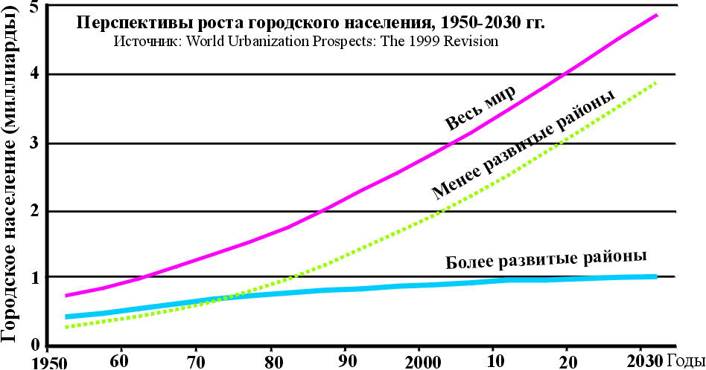идёт в развивающихся странах гораздо быстрее, чем в индустриально развитых. Это обстоятельство удача для космического проекта.
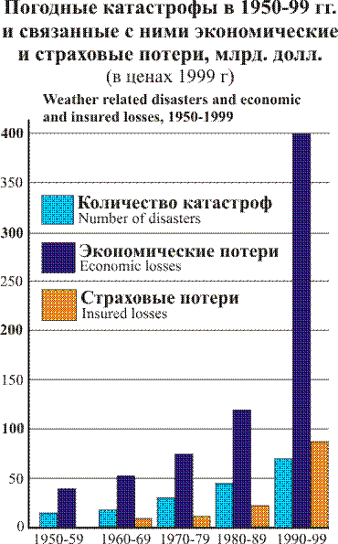Развёртывание орбитальной энергосети до уровня освещения городов возможно примерно за 30–35 лет, а при достаточной и стабильной поддержке мирового сообщества и везении в поисках подходящих астероидов, даже за 20–25 лет. Из прогноза темпов урбанизации видно, что в эти сроки появятся тысячи потенциальных потребителей освещения с орбиты в виде крупных и средних городов развивающихся стран. Новые города бедных стран будут малоэтажными, т.е. займут значительную площадь. Это удобно для космического освещения и даже позволит в некоторой мере обеспечить освещение помещений.
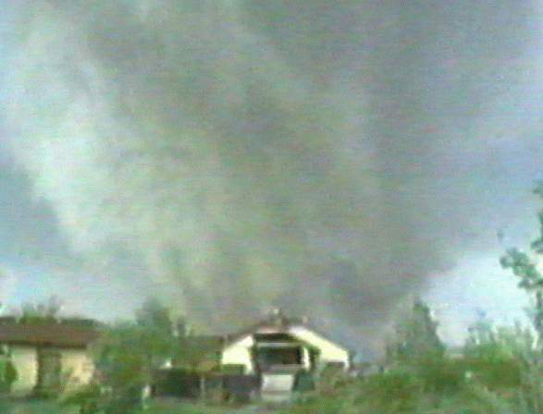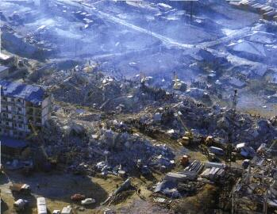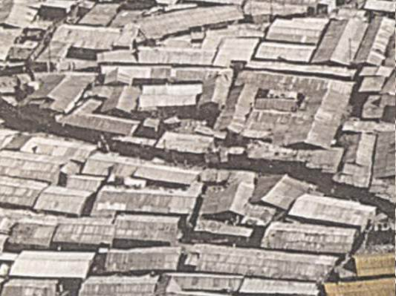Рост числа катастроф, в том числе погодных, т.е. связанных с изменением климата, да и других природных и антропогенных катастроф – это дополнительный фактор увеличения значения ночного освещения с орбиты. Возможность в любом районе Земли быстро обеспечить освещение территорий масштаба крупного города в течение почти круглых суток достаточно существенна, поскольку заметно ускорит спасательные работы. Следует также иметь в виду, что быстрое развитие орбитальной энергосети (например, вдвое за 25-30 лет в XXI веке) придало бы импульс развитию энергетики большинства стран развивающегося мира в направлении признанной сейчас модели создания в них главным образом распределённой энергетики из сравнительно маломощных энергоблоков, меньше травмирующих окружающую среду, а не дорогих мощных энергоцентров, требующих ещё более дорогой распределительной сети.
Но может ли современная РКТ, ориентированная лишь на межконтинентальную доставку боеголовок, в том числе ядерных, взяться за решение столь масштабных мирных задач. А ведь для развития отрасли надо чтобы это был только первый шаг к гораздо более крупным проектам, способным с очевидностью показать, что устойчивое развитие – разрешимая для человечества задача, даже в условиях "рыночного" капитализма.
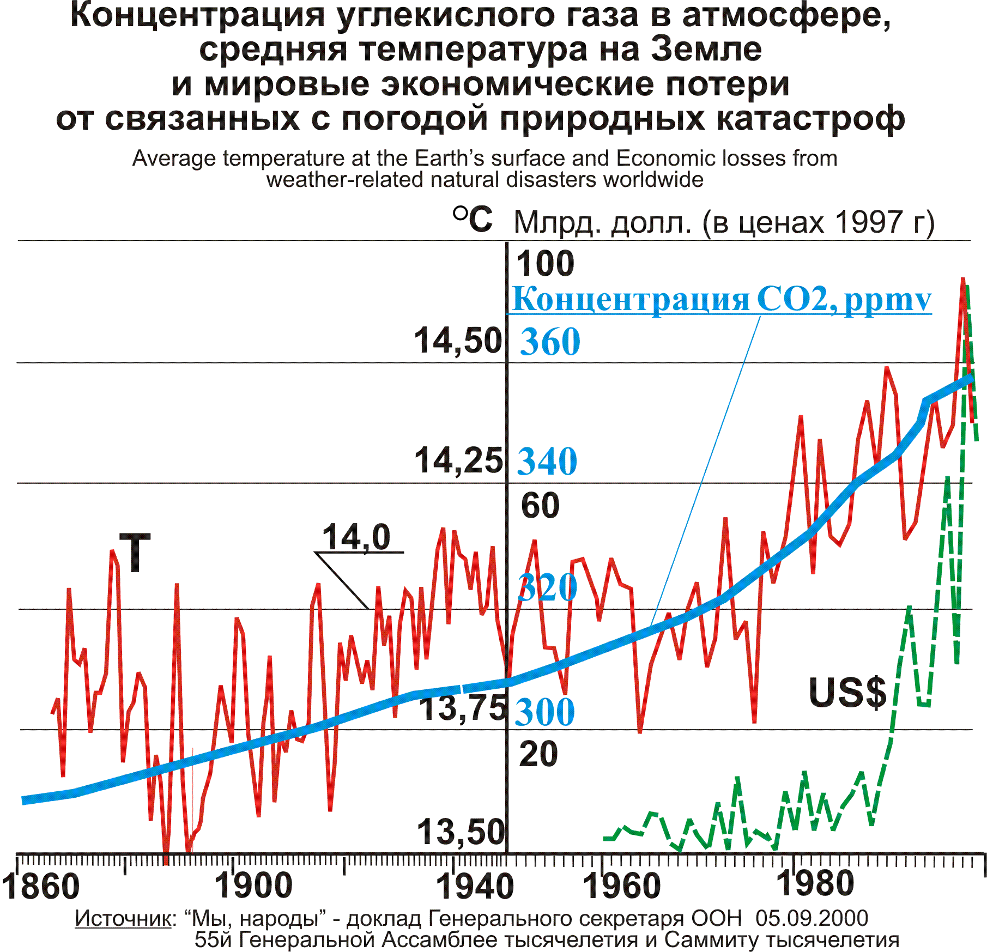Самой заметной из проблем, обозначенных в Повестке дня на XXI век, пока является потепление климата из-за накопления в атмосфере ряда парниковых газов, но в первую очередь CO₂ от сжигания ископаемых топлив. Потепление проявляется ростом природных катастроф, связанных с погодой. В последней декаде XX века эти катастрофы обходятся всё дороже и в XXI веке процесс активно нарастает. Но в России потепление в XXI веке может создать благоприятную обстановку для освоения восточных территорий. В подтверждение приводим карты из лекции 20.10.05 проф. МЭИ В. Клименко "Глобальный климат вчера, сегодня, завтра".

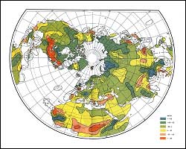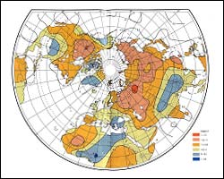
Отклонения среднегодовых температур (ºС) в эпоху современного потепления (1980–1999 гг.) по сравнению с периодом 1911–1930 гг. (красноватые и коричневые цвета – тепло) | Отклонения среднегодовых сумм осадков (мм/год) в эпоху современного потепления (1980–1999 гг.) по сравнению с периодом 1911–1930 гг. (зеленоватые цвета - влажно)

Готовы ли в России к такому благоприятному отношению природы или для нас важнее "откаты" от сомнительных затей типа Киотского протокола? И как устойчивое развитие могло бы стать стимулом новой космической политики? Это зависит от мировой политики, которую руководство США при поддержке стран НАТО всё настойчивее пытается повернуть в сторону "золотого миллиарда", хотя успехи Индии и особенно Китая означают заведомый провал этих усилий.
ВОЗМОЖНОСТИ РКТ В РЕШЕНИИ ГЛОБАЛЬНЫХ ПРОБЛЕМ
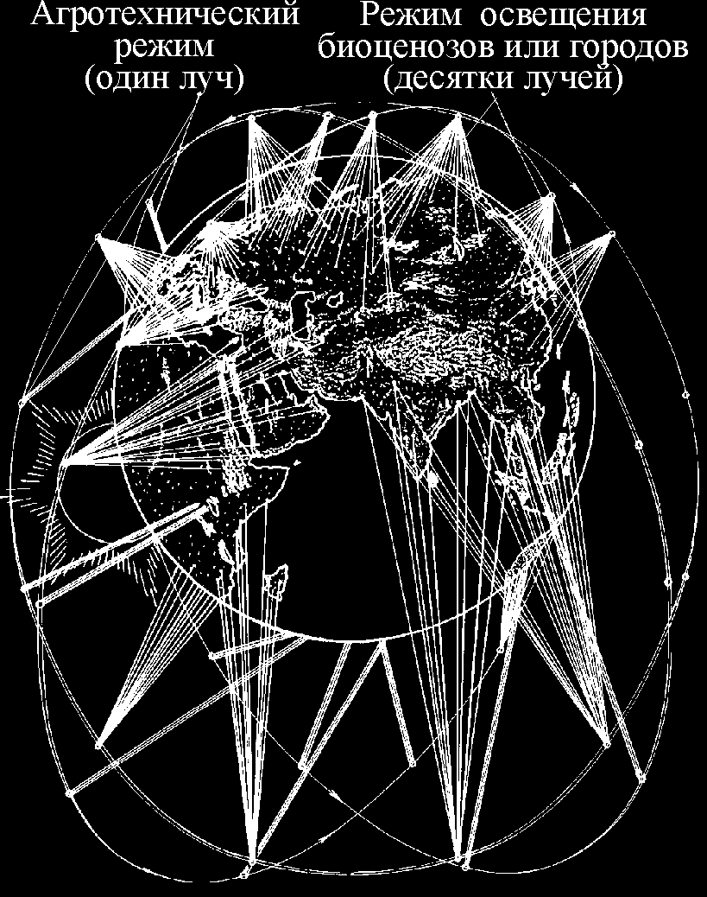Оценки Повесткой дня на XXI век финансовых расходов 1993-2000 гг. ещё можно использовать как финансовые рейтинги ее секторов. Для космонавтики из-за длительности её проектов, более привлекательны безвозмездные и льготные средства. Здесь нет места для подробного анализа этого вопроса, – отметим лишь, что наибольшие доли льготных и безвозмездных средств были предусмотрены в следующих секторах: городская среда – 23,6%, атмосфера – 17%, опасные отходы – 15,4%, ресурсы пресной воды – 13,6%, уязвимые экосистемы – 5,45%, здравоохранение – 5,15%, лесные ресурсы – 4,54% и сельское хозяйство – 4,06%. Всего 88,8% и поскольку во все эти сектора "энергетическая" космонавтика могла бы внести заметный практический вклад даже после выполнения лишь первых этапов создания КЭИС, то доходность её существенно возрастёт. В настоящее время оценки затрат, на которые будет готово пойти человечество, дали бы сумму, гораздо большую 125 млрд. долларов в год.
Подобного рода оценки экономической оправданности излагаемой концепции создания КЭИС достаточно убедительно доказывают необходимость и целесообразность срочного перехода к практическим действиям. Рассмотрим технические и технологические принципы концепции.
Для первой очереди системы (32-36 платформ) можно выбрать три развернутые на 120° или четыре развернутые на 90° околополярные эллиптические орбиты с апогеем в менее населённом южном полушарии, где живёт немногим более 10% населения Земли и меньше риск от крупных освещённых зон, которые могут захватывать заметное количество естественных биоценозов (приемлемый алгоритм освещения в этом случае очень сложен). На рисунке условно показана схема действия и общая архитектура начального этапа КЭИС, которая может быть создана на основе материала первого АСЗ. Масса доставленного железа (точнее железо-никелевого сплава с примесью других элементов) позволит обеспечить первые два этапа строительства.
Развитие космической энергосистемы можно условно делить на три этапа по достигнутому уровню освещённости:
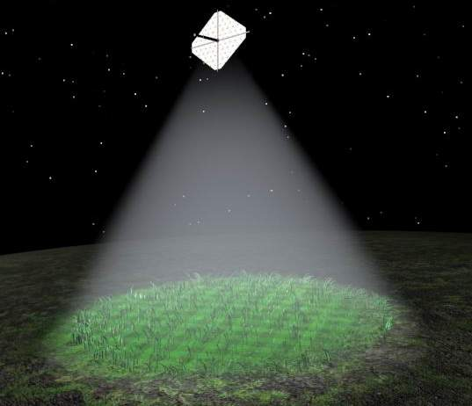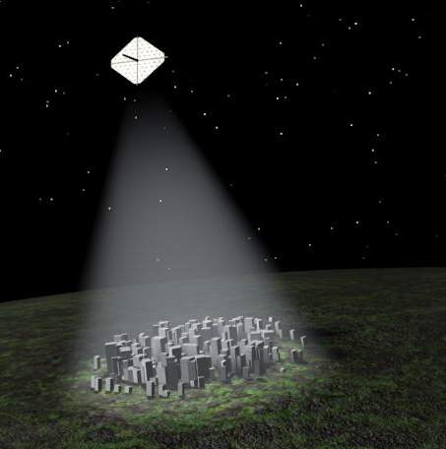1 – инсоляция до 1 Вт/м² (до 100 люкс) – освещение (на рисунке слева), решаемые задачи: подавление насекомых-вредителей путем коррекции их биологических часов – настройки на время, не совпадающее с истинным временем года; "дозаривание" сельхозпродукции осенью; срочная подсветка ночью районов антропогенных и природных катастроф; освещение городов, крупных разработок полезных ископаемых и других объектов;
2 – 20–50 Вт/м² – агротехника (рисунок справа), решаемые задачи: ускорение роста и сушки топливной древесины; ослабление в садах утренних заморозков; более ранний сев, – в условиях России посев на две недели раньше обеспечил бы на три недели более раннюю уборку – до начала дождливого периода, что увеличит сохранность урожая;
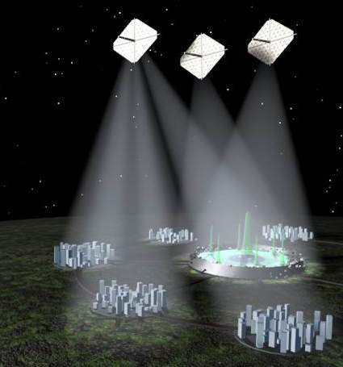3 – 50–150 Вт/м² и более – энергетика (несколько платформ), решаемые задачи: широкое применение солнечной энергии для бытовых нужд, повышение конкурентоспособности и эффективности низкотемпературных теплофикационных установок для жилищ, а также водяных насосов, как индивидуальных, так и коллективных. Но самое главное – наиболее социально значимый конечный результат развития орбитальной энергетики – более равномерное распределение по планете ресурсов и социальных благ (термин "богатство", – в данной ситуации со временем может потерять нынешний смысл). Это в основном может достигаться разумным распределением населения планеты, в меньшей мере обусловленным наличием плодородных земель и других природных ресурсов при расселении большей части человечества вокруг агро–энерго–промышленных центров (АЭПЦ) – гигантских теплиц, освещаемых с орбиты.
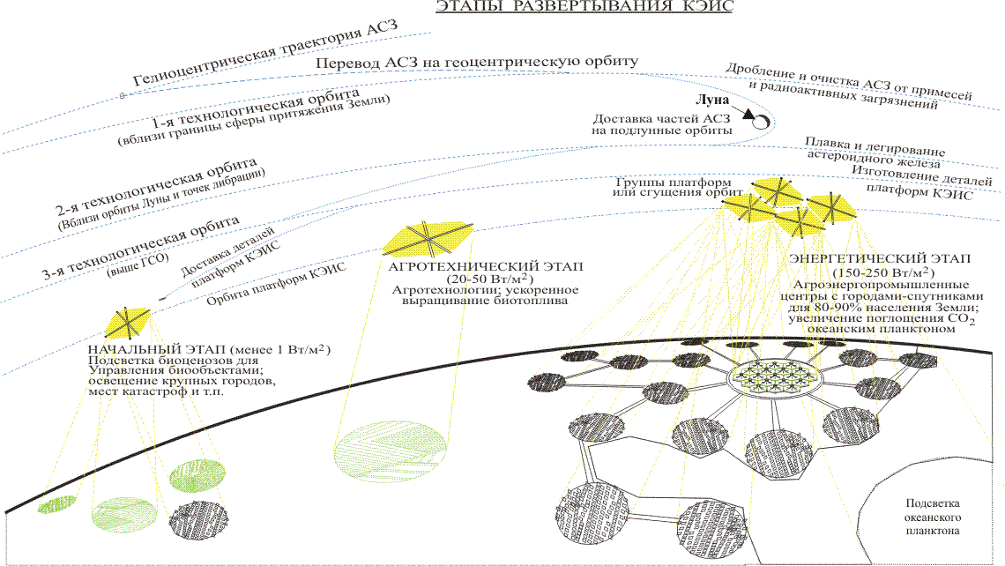Всё прогнозируемое население Земли, даже считающиеся запредельными 12 млрд. человек, можно расселить в оптимальных по размерам (около 300 тыс. человек), окружённых управляемой растительностью городах вокруг 400-450 АЭПЦ. Тогда для естественной (дикой) природы освободится до 40-45% суши. Биоразнообразие планеты будет таким образом не просто сохранено – биосфера получит возможность естественной эволюции, почти не искажённой антропогенным влиянием. Из-за уже возникшей опасности хаотичного рыночного применения генной инженерии это может оказаться жизненно необходимым чтобы укрепить методику селекции новых растений и животных в противовес рискам генномодифицированных продуктов. Образующееся в АЭПЦ большое количество зелёной массы может исползоваться не только при подготовке новой почвы для теплиц, но и для производства бытового газа и синтетического жидкого топлива для транспорта, для выращивания грибов.
К концу столетия КЭИС могла бы внести важный вклад в решение почти всех задач Повестки дня на XXI век. Например, на агротехническом этапе возникнет огромный рынок
солнечной техники, ведущий к повороту мировой энергетики к сценариям С, причем этот процесс может начаться еще на демонстрационном этапе развития КЭИС и предприятия ракетно-космической и атомной промышленности, обладающие самыми передовыми технологиями и испытательными организациями смогут принять в этой области массовой продукции самое активное участие. Здесь нет места для обсуждения многообразия возможностей – ограничимся только этим примером.
КЭИС будет решать не только какую-то конкретную задачу, как поставка на Землю энергии или освещение. Ее "сверхзадача" широкомасштабное хозяйственное освоение человечеством всей Солнечной системы. Будут отработаны условия производства и жизни в космосе без чрезмерного риска и напряжения; деятельность персонала в орбитальных городах и заводах в условиях приближенных к земным. Обычно на пилотируемых космических объектах искусственную силу тяжести предлагают создавать центробежными силами. Но при перемещениях космонавтов кориолисовы ускорения будут вызывать неприятные ощущения. Многокилометровые платформы КЭИС обеспечат заметную силу тяжести за счет "гантельного эффекта". Довольно толстые стальные стены покрытые слоем лунного грунта и строительных отходов защитят помещения от мелких метеоритов, солнечных вспышек и отчасти от космических лучей. В итоге вахты экипажей удастся продлить.
Основное препятствие – техническая, экономическая и экологическая невозможность доставки на орбиту миллионов тонн строительного материала с Земли. Нетрудно понять (хотя бы из исследования уравнения Циолковского) что в обозримые сроки наиболее приемлемым способом решения такой задачи является доставка железных АСЗ ядерными взрывами.
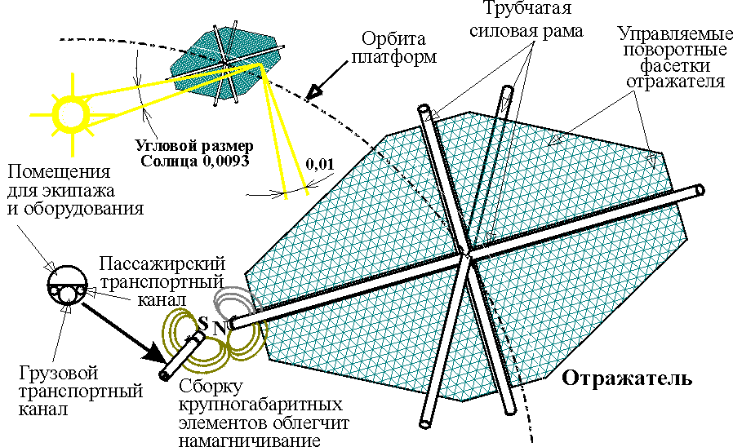Энергетический этап потребует непрерывной доставки одного за другим множества астероидов, а затем и комет, для транспортировки которых ядерные взрывы не годятся. Необходимость комет обусловлена конструкцией платформ, по мере увеличения которых придётся увеличивать доставку воды и газов (особенно кислорода) для заполнения жилых и производственных помещений. Из общих соображений светоотражающая платформа должна представлять собой плоскость, состоящую из управляемых зеркальных фасеток. Большие размеры (не менее 300 метров вначале, до десятков километров при полном развёртывании КЭИС) требуют подкрепления плоскости зеркал балочным каркасом и тросовыми вантами. Показанная на рисунке примерная схема содержит расположенные вдоль главных осей инерции три взаимноперпендикулярные трубчатые балки, диаметр которых, например, 10 м для основной продольной балки, по 5 м для двух других и грузового транспортного тоннеля в основной балке, 2 или 2,5 м у туннелей для перевозки членов экипажа на километровые расстояния.
Строительные отходы и различные запасы в перемещаемых контейнерах позволят менять положение центра тяжести платформ, а значит их ориентацию в поле притяжения Земли. Движение этих грузов синхронно с движением платформы по эллиптической орбите (подобно качелям) позволит уменьшить затрату реактивной массы на коррекцию орбит. В тех же целях может использоваться намагничивание платформ – астероидное железо имеет хорошие магнитные свойства, а околополярные орбиты обеспечивают переменность величины магнитного поля Земли в разных точках орбиты, что расширит возможности магнитного метода.
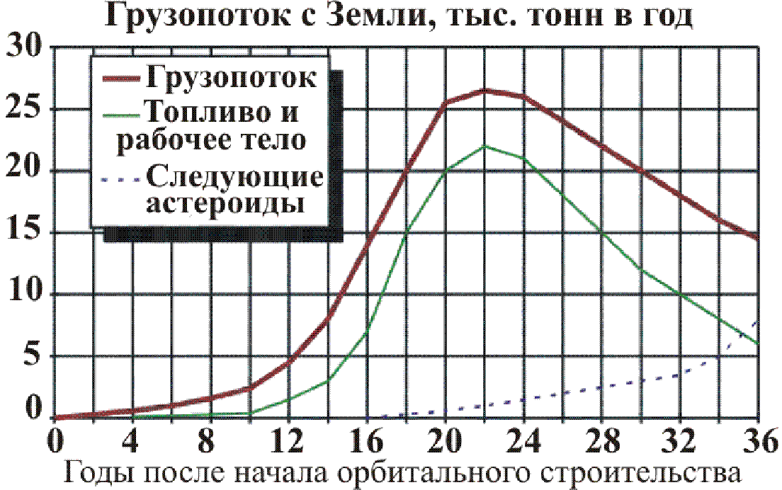На графике приведены ориентировочные оценки необходимого для первой очереди КЭИС грузопотока с Земли. Преимущественно он будет состоять из ракетного топлива и реактивной рабочей массы, а также технически сложного оборудования и комплектующих, которые на первых порах невозможно изготовить на орбитах. Для снижения истощения озонового слоя принято, что грузопоток не должен превышать 30 тысяч тонн в год в течение не более 10 лет. Уменьшение в дальнейшем за счёт гравитационных и магнитных эффектов потребности в топливе и рабочем теле, т.е. львиной доле грузов, улучшит экономические и экологические показатели проекта (спадающие участки кривых). Несмотря на оценочный характер, график доказывает, что уже в процессе разработки первого астероида можно уменьшить грузопоток на орбиты, совершенствуя транспортные средства, в первую очередь, энергодвигательные установки.
В дальнейшем особого внимания заслуживает технология доставки непрочных малых небесных тел – угасших комет. Они имеют какую–то оболочку и к ней можно крепить транспортировочные устройства. Когда такая технология будет создана, облегчится снабжение топливом межорбитального транспорта и заполнение помещений газами. Получение водорода и кислорода из водяного льда едва ли потребует дополнительных грузов с Земли – на платформах КЭИС все равно нужны довольно мощные энергоустановки для различных других целей. Кометы из аммиачного или метанового льда ценны как сырьё для ракетных топлив. Ко времени пика грузопотока, КЭИС должна иметь заметную экономическую отдачу, используемую частично для освоения Луны, например для доставки не требующих глубокой переработки материалов, применяемых для защиты или утяжеления платформ с целью перехода на более эффективные неракетные межорбитальные перелеты.
Энергоснабжение Земли из космоса обсуждается давно. Идея передачи энергии с орбиты на Землю была высказана в СССР ещё в 1960 году, когда готовились пилотируемые космические полёты и выяснилась необходимость гораздо более мощной, чем у первых спутников бортовой энергетики. Идея не привлекла внимания – как обычно, "нет пророков в своём отечестве". В 1968 году Глейзер (США) запатентовал "космический мегапроект" – солнечную космическую электростанцию (СКЭС, SPS), т.е. постройку на геостационарной орбите (ГСО) системы, передающей энергию радиолучом с помощью антенн километрового диаметра 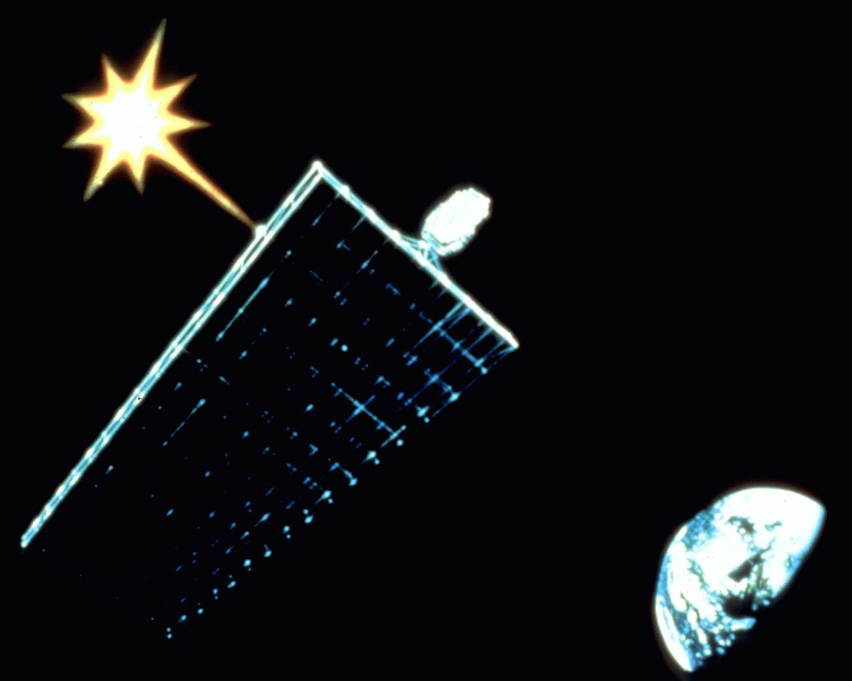на наземную приёмную десятикилометровую антенну (т.наз. ректенну). Глейзеру повезло – в 1971 году случился первый нефтяной кризис и Конгресс США выделил средства на разработки альтернативных источников энергии, в том числе, свыше 100 млн. долл. на его проект. Проработки аэрокосмических фирм США показали, что СКЭС технически осуществима за 20 лет! Но есть экономические ограничения. Так стоимость доставки 1 кг груза на ГСО 35-50 тыс. долл., но стоимость доставки строительных деталей для 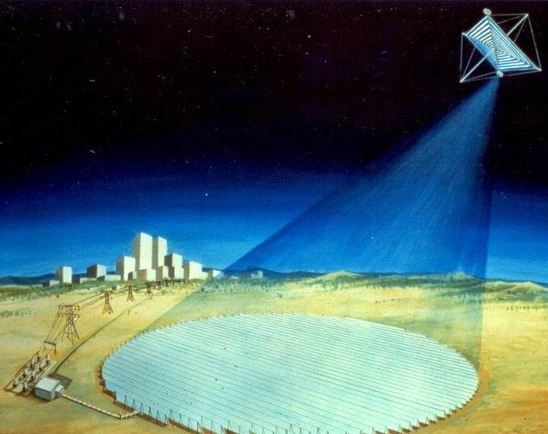СКЭС должна быть порядка 100 долл./кг, т.е. в сотни раз меньше. Экономические ограничения есть и в наземной инфраструктуре, "неподъемной" для развивающихся стран – ректенна на порядок дороже обычной ТЭС. Очевидны серьёзные экологические недостатки. Например, едва ли допустимы выбросы десятков миллионов тонн продуктов сгорания прямо в озоновый слой при пролёте ракет. Уже тогда О'Нил предлагал создавать СКЭС из внеземных материалов, например, астероидов. Но для СКЭС нужны сложные технологии, нереальные для начальных этапов работ.
Развёртывание системы из 60 СКЭС дало бы всего 25% электроэнергии, потребляемой США в 1970 году. Вид энергии имеет важное значение. Из-за относительно низкого КПД электростанций, более трети общей добычи первичных ископаемых энергоносителей идёт на производство электричества, хотя в развитых странах электроэнергия составляла чуть больше 12% общего потребления энергии (только во Франции примерно 16%). Для развивающихся стран более значимы те энергетические применения, которые обеспечит КЭИС. Небесполезны они и для развитых стран. Диапазон применений КЭИС гораздо шире чем СКЭС.
В заключение коснёмся информации о небольших АСЗ; возможностей экспериментальной отработки алгоритмов светового воздействия на сельхозвредителей; о других необходимых начальных действиях, наличии материальных средств для действий и сроках утраты этих средств.
В наших оценках предполагался железный АСЗ величиной 200-250 метров. Его масса порядка 50 млн. тонн из которых около 10 млн. доставляются в сферу притяжения Земли на эллиптическую орбиту с перигеем примерно вдвое дальше Луны. Группа АСЗ, сближающихся с Землёй в период 2005-2055 гг., насчитывает свыше 700 астероидов нужного размера. В том числе, более 250 будут по нескольку раз сближаться с Землёй в 2015-2025 гг., когда организационно и технически вполне реально начать программу КЭИС. Судя по составу метеоритов, примерно 5% АСЗ железные, т.е. в числе 250 должно быть 12-15 подходящих. До 2015 года их надо обнаружить с достаточной вероятностью известными дистанционными методами, затем проверить пролётными экспедициями. Для российских астрономии и РКТ это вполне реально и может стать одним из важнейших начальных шагов программы создания КЭИС.
Натурная проверка эффективности светового воздействия с орбиты на сельскохозяйственных вредителей была возможна ещё с 1993 года. Тогда РКК "Энергия" запустила на невысокую орбиту малоразмерную модель плёночного отражателя, стабилизируемого центробежными силами. Диаметр модели был ограничен 20-ю метрами по условиям размещения в переходном шлюзе транспортного корабля "Прогресс", но размеры производственного участка и технология позволяли изготавливать зеркала этого типа диаметром до 200 м. Носитель "Протон" мог вывести на орбиту прмерно 50 таких зеркал, из которых 10-15 одновременно освещали бы заданный участок с необходимым для воздействия на "биологические часы" растений и насекомых уровнем инсоляции. Сейчас всё надо воссоздавать практически с нуля, но тем не менее, это один из относительно недорогих необходимых начальных шагов.
Приступить к начальному этапу можно было гораздо легче и вдобавок существенно сократить затраты, если бы для выведения ОУ на первичную околоземную орбиту использовались ракеты, уничтожаемые по договорам. Практически все российские МБР и БРПЛ конверсированы разработчиками в расчёте на использование их в качестве носителей для малых спутников. Но таких спутников всегда будет немного т.к. их эксплуатация в большинстве случаев невыгодна, – большие КА эффективнее, в том числе потому, что их стоимость намного больше стоимости выведения. ОУ коренным образом меняет ситуацию, т.к. даже без рыночных факторов его цена не менее 24 тысяч долл. за 1 кг. В виде компонентов ядерных зарядов-двигателей он является выгодной полезной нагрузкой именно для таких "слабых" ракет, как МБР и БРПЛ. Среди первых практических действий начало накопления на орбите запаса энергии для доставки АСЗ имеет решающее значение. Кроме основной энергетической составляющей – слаборадиоактивного оружейного урана, – надо доставлять на орбиту также более опасные компоненты: тритий и особенно опасный плутониевый ядерный запал. Они потребуют особых мер ядерной и радиационной безопасности. Эти меры в основном отработаны в отечественной практике при запусках на орбиту космических ядерных энергоустановок "Бук" и "Тополь" и изотопных источников энергии.
Но если до сих пор препятствием была только инертность российских чиновников, то теперь на первый план выступает конфронтационная по отношению к России позиция стран Запада, особенно США, ведущая к быстрой утрате этой безграничной перспективы развития человечества. Диаграммы показывают темпы создания ядерного потенциала в мире и его сокращения исключительно по военным и политическим причинам (слева), справа – сроки его утраты и вероятные последствия для РКТ в аспекте мирного применения ядерных взрывных устройств в космосе. Если бы эту возможность осознали, например, в 1990 году или хотя бы в 1995, когда наличный запас ОУ, годных ракет и ещё не очень разрушенный потенциал отраслей позволяли РФ прочно лидировать в 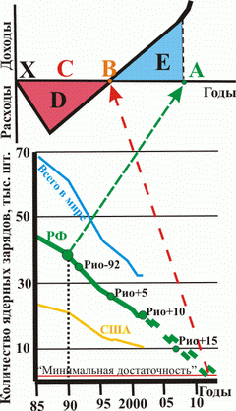проекте (и даже самостоятельно начать эту работу), то РКТ, по крайней мере российская, могла бы выйти на самоокупаемость и затем вскоре достичь доходности, 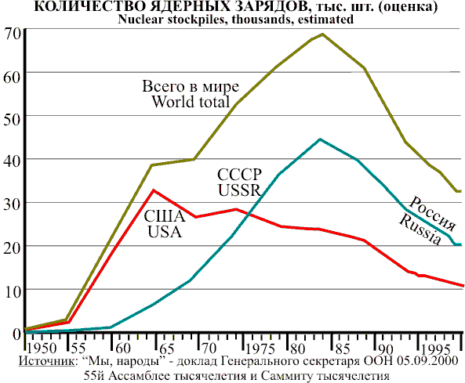сопоставимой с нефтью или газом.
В нижней части правой диаграммы на разоруженческую часть российского графика ядерных вооружений нанесены моменты проведения сессий ООН по оценке выполнения Повестки дня на XXI век, на которых можно было "узаконить" действия по спасению ОУ. Стремительный темп падения запасов ОУ делает переход человечества на космический путь развития практически невозможным в обозримый срок или даже навсегда. В верхней части диаграммы изображена упрощённая типичная схема финансирования строительства КЭИС, где X – момент начала финансирования работ, A – момент возмещения затрат, B – момент достижения безубыточности, C – период начальных вложений с отсутствием или незначительной величиной доходов, D и E – равновеликие объёмы расходов и доходов за время строительства.
Если бы программа индустриализации околоземного космического пространства началась в самом начале разоружения, когда количество МБР и ядерных зарядов было близко к максимуму, то материально-технических средств России хватило бы для выхода через 25-35 лет на самоокупаемость космонавтики (точка А). Если же всё начнётся после осуществления Договора о СНП (когда необходимые для первого этапа программы материальные средства, на которые ранее были произведены огромные затраты, будут сведены к т.наз. уровню "минимальной достаточности"), то даже выход на "нулевые расходы" (точка В) сомнителен, – более вероятно попадание в зону С, где найти потенциальных инвесторов будет гораздо труднее.
Представляется, что в настоящее время наиболее важное значение имело бы срочное проведение официальной всесторонней комплексной экспертизы рассмотренных здесь вопросов. Её результаты, если они будут положительны, позволили бы Президенту России в период председательства в "Большой восьмёрке" в июне 2006 года договориться хотя бы с частью лидеров развитых стран о финансировании проекта и выгодных для России условиях использования её потенциала мировым сообществом.
В связи с этим затронем важный организационно-политический момент. Сейчас в рыночной экономике, настроенной пока ещё на золотой миллиард, ведущую роль играют транснациональные корпорации (ТНК). Москва и московский (в широком смысле) регион – крупнейший в мире конгломерат ракетно-космических, ядерных и смежных производств, конструкторских, научных и образовательных организаций, способных вместе с Федеральным ядерным центром в Сарове стать ядром самой мощной в мире космической транснациональной корпорации. Ядром второй ТНК могли бы стать Федеральный ядерный центр в Снежинске и Государственный ракетный центр в Миассе вместе с уральскими и западносибирскими организациями СО РАН. Эти ТНК внесут значительный вклад в увеличение доли России на мировом рынке наукоемкой продукции.
Для заинтересовавшихся темой или её отдельными разделами приводим некоторые источники более подробной информации:

КРАТКАЯ БИБЛИОГРАФИЯ
1. Наше общее будущее. Всемирная комиссия по окружающей среде и развитию. Нью-Йорк: Организация Объединенных наций, 1987, 408 с.;
2. Доклад Конференции Организации Объединенных наций по окружающей среде и развитию, Рио-де-Жанейро, 3-14 июня 1992года. Том 1. Нью-Йорк: Организация Объединенных наций,. 1993, 519 с;
3. World Energy Assessment. UN Development Programme, UN Department of Economic and Social Affairs, World Energy Counsil, New York, 2000, 508 с;
4.Семенов Ю.П. Глобальные проблемы цивилизации и перспективы их решения с использованием космической техники и космонавтики с участием России. Доклад на Международной конференции «Ядерная энергетика в космосе». Москва – Подольск. 1 – 3 марта 2005 г.;
5.Шевченко В.В. ХХ1 век: проблема внеземных природных ресурсов // Земля и Вселенная, 2005, №2, с. 92-100;
6. Glaser Peter E. Perspektives on Satellite Solar Power // Journal of Energy, 1977, v.1, No. 2, pp. 75-84 (Глейзер П.Э. Перспективы космической солнечной энергетики // Ракетная техника и космонавтика, 1979, т. 17, №1, с. 176-189);
7. Gregori Daniel L. Alternative Approaches to Space-Based Power Generation // Journal of Energy, 1977, v.1, No. 2, pp. 85-92 (Грегори Д.Л. Различные подходы к проблеме производства электроэнергии в космосе // Ракетная техника и космонавтика, 1979, т. 17, №1, с. 190-199);
8. Расновский А.А. Способ достижения устойчивого развития и защиты Земли от опасных космических объектов и система для достижения устойчивого развития цивилизации: патент РФ на изобретение № 2112718 // Б.И. 1998. №16, с.312;
9. O,Leary Brian. Construction of Satellite Solar Power Stations from Nonterrestral Materials // Journal of Energy, 1977, v.1, No.3, pp. 155-158 (ОЛири Б. Строительство солнечных космических электростанций из материалов внеземного происхождения // Ракетная техника и космонавтика, 1979, т. 17, №1, с. 200-205);
10. Лиознов Г.Л. Проблема энергодвигательного обеспечения доставки астероидов на околоземную орбиту // Российский космос. 2002, №3, с. 20-23;
11. РК-техника. Научно-технический сборник. Вып. 1(134). Москва, НИИТП, 1992;
12. Simonenko V.A., Nogin V.N., Petrov D.V., Shubin O.N., Solem J.C. Defending the Earth against Impacts form Comet and Asteroids // Hazards Due to Comets and Asteroids. Tucson & London: University of Arizona Press, 1994, pp. 929-954;

